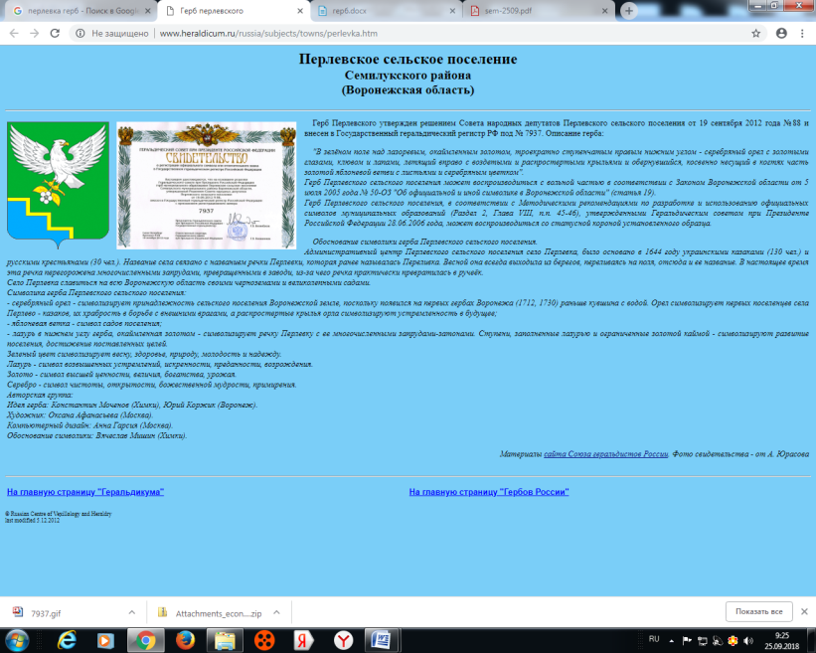

**СОВЕТ НАРОДНЫХ ДЕПУТАТОВ**

**ПЕРЛЁВСКОГО СЕЛЬСКОГО ПОСЕЛЕНИЯ**

**СЕМИЛУКСКОГО МУНИЦИПАЛЬНОГО РАЙОНА**

**ВОРОНЕЖСКОЙ ОБЛАСТИ**

**ШЕСТОГО СОЗЫВА**

**РЕШЕНИЕ**

От 19.11.2024 г. № 184

с. Перлевка

Об учреждении периодического печатного издания органов местного самоуправления Перлёвского сельского поселения Семилукского муниципального района Воронежской области «Перлёвский муниципальный вестник»

В соответствии с Федеральным законом от 06.10.2003 № 131-ФЗ «Об общих принципах организации местного самоуправления в Российской Федерации», Законом РФ от 27.12.1991 № 2124-1 «О средствах массовой информации», в целях организации официального опубликования муниципальных нормативных правовых актов, затрагивающих права, свободы и обязанности человека и гражданина, устанавливающих правовой статус организаций, учредителем которых выступает муниципальное образование, а также соглашений, заключаемых между органами местного самоуправления, Совет народных депутатов Перлёвского сельского поселения Семилукского муниципального района Воронежской области решил:

1. Учредить периодическое печатное издание органов местного самоуправления Перлёвского сельского поселения Семилукского муниципального района Воронежской области Перлёвский сельский муниципальный вестник» для опубликования муниципальных правовых актов, проектов муниципальных правовых актов, доведения до сведения жителей муниципального образования официальной информации о социально–экономическом и культурном развитии муниципального образования, о развитии его общественной инфраструктуры и иной официальной информации, материалов органов местного самоуправления Перлёвского сельского поселения Семилукского муниципального района Воронежской области.

2. Утвердить Положение о периодическом печатном издании «Перлёвский муниципальный вестник» согласно приложению к настоящему решению.

3. Определить администрацию Перлёвского сельского поселения Семилукского муниципального района Воронежской области органом, ответственным за выпуск издания.

4. Разместить настоящее решение на официальном сайте администрации Перлёвского сельского поселения Семилукского муниципального района Воронежской области в сети «Интернет».

5. Настоящее решение вступает в силу после его официального опубликования.

6. Контроль за исполнением данного решения оставляю за собой.

|  |  |
| --- | --- |
| Глава Перлёвского  сельского поселения | И.И.Стадников |

Приложение

к решению Совета народных депутатов Перлёвского сельского поселения Семилукского муниципального района Воронежской области

от 19.11.2024 г. №184

ПОЛОЖЕНИЕ

о периодическом печатном издании «Перлёвский муниципальный вестник»

1. Общие положения

1.1. Настоящее Положение регулирует вопросы формирования, издания и распространения периодического печатного издания – «Перлёвский муниципальный вестник» (далее по тексту – Вестник, печатное издание).

1.2. Издание Вестника осуществляется в соответствии с:

- Федеральным Законом Российской Федерации от 06.10.2003 № 131-ФЗ «Об общих принципах организации местного самоуправления в Российской Федерации»;

- Законом Российской Федерации от 27.12.1991 № 2124-1 «О средствах массовой информации»;

- Уставом Перлёвского сельского поселения Семилукского муниципального района Воронежской области.

1.3. Соучредителями издания являются Совет народных депутатов Перлёвского сельского поселения Семилукского муниципального района Воронежской области и администрация Перлёвского сельского поселения Семилукского муниципального района Воронежской области (далее по тексту положения – Администрация).

1.4. Периодическое печатное издание « Перлёвский муниципальный вестник» учреждено для официального опубликования муниципальных нормативных правовых актов, затрагивающих права, свободы и обязанности человека и гражданина, устанавливающих правовой статус организаций, учредителем которых выступает муниципальное образование Перлёвского сельского поселение Семилукского муниципального района Воронежской области (далее по тексту положения – муниципальное образование), издаваемых администрацией муниципального образования, представительным органом муниципального образования, а также соглашений, заключаемых между органами местного самоуправления и иных информационных сообщений и материалов.

1.5. Редакцией Вестника является администрация Перлёвского сельского поселения Семилукского муниципального района Воронежской области, которая также является его издателем и распространителем, главным редактором является глава администрации муниципального образования.

1.6. Выход в свет Вестника осуществляется за счёт средств местного бюджета муниципального образования.

1.7. Опубликованию в Вестнике подлежат:

- нормативные правовые акты органов местного самоуправления муниципального образования, затрагивающие права, свободы и обязанности человека и гражданина, устанавливающие правовой статус организаций, учредителем которых выступает муниципальное образование, издаваемые администрацией муниципального образования, представительным органом муниципального образования, а также соглашения, заключаемые между органами местного самоуправления;

- информационные сообщения и материалы, обязательное опубликование которых в официальном печатном издании муниципального образования предусмотрено федеральными законами, законами Воронежской области и нормативными правовыми актами органов местного самоуправления муниципального образования.

1.8. Не допускается размещение в Вестнике следующей информации:

- предвыборных агитационных материалов, агитационных материалов при проведении референдумов;

- рекламы любого рода;

- информации, не связанной с деятельностью органов местного самоуправления муниципального образования.

1.9. Реорганизация или прекращение издания Вестника, изменение его организационно-правовой формы осуществляется в установленном законодательством порядке.

1. Характеристики Вестника

2.1. Вестник публикуется на русском языке.

2.2. В оформлении первой страницы вестника обязательно используется его наименование: « Перлёвский муниципальный вестник».

2.3. Каждый выпуск (номер) Вестника должен содержать следующие сведения:

1) наименование издания;

2) наименование учредителей;

3) фамилия, инициалы главного редактора;

4) порядковый номер выпуска и дата его выхода;

5) тираж издания;

6) пометка «Бесплатно»;

7) адреса редакции, издателя;

8) знак информационной продукции в случаях, предусмотренных Федеральным законом от 29 декабря 2010 года № 436-ФЗ « О защите детей от информации, причиняющий вред здоровью и развитию».

2.4. Тираж Вестника определяется главным редактором по согласованию с издателем. Минимальный тираж вестника соответствует количеству экземпляров обязательной рассылки, предусмотренной частью 5.1. настоящего Положения. Объем издания и иные его характеристики определяется издателем, в зависимости от количества материалов.

2.5. Периодичность издания и распространения Вестника – не реже один раз в месяц. При необходимости издаются дополнительные выпуски Вестника. В случае отсутствия правовых актов и информационных материалов Вестник может не издаваться.

2.6. При производстве и выпуске Вестника не допускается внесение каких-либо изменений, дополнений или сокращений в тексты нормативных правовых актов, подлежащих размещению в указанном средстве массовой информации.

3. Структура Вестника

3.1. В структуре Вестника выделяются два раздела: «Правовые акты» и «Официальная информация».

3.2. Опубликованию в разделе «Правовые акты» подлежат нормативные правовые акты органов местного самоуправления муниципального образования, затрагивающие права и свободы граждан, устанавливающих правовой статус организаций, учредителем которых выступает муниципальное образование, издаваемых администрацией муниципального образования, представительным органом муниципального образования, а также соглашения, заключаемые между органами местного самоуправления и иные правовые акты, подлежащие обязательному опубликованию в соответствии с действующим законодательством.

3.3. В разделе «Официальная информация» подлежат размещению результаты проверок, объявления о проведении публичных слушаний, общественных обсуждений, проекты муниципальных правовых актов, подлежащие обсуждению на публичных слушаниях, а также иная официальная информация.

3.4. Выпуск может состоять из одного или двух разделов в зависимости от объёма информации для опубликования.

4. Организация издания и распространения Вестника

4.1. Организационное обеспечение издания и распространения Вестника осуществляется администрацией муниципального образования. Печатное издание может распространяться беспрепятственно как на территории муниципального образования, так и за его пределами.

4.2. Общее руководство изданием Вестника осуществляет глава администрации муниципального образования.

4.3. Ответственное за выпуск издания лицо, утверждается постановлением администрации (далее по тексту – ответственное лицо).

4.4. Документы и официальные материалы для опубликования поступают к ответственному лицу в электронном виде или на бумажном носителе непосредственно от:

- главы муниципального образования; лица, исполняющего полномочия главы;

- председателя Совета депутатов, депутатов Совета депутатов;

- главы администрации муниципального образования, лица, исполняющего полномочия главы администрации;

- председателей постоянных комиссий Совета депутатов;

Поступившие документы и материалы регистрируются в журнале поступления материалов.

4.5. Ответственное лицо в соответствии с порядком, определенным настоящим Положением, осуществляет следующие функции:

-обобщает и согласовывает в установленном порядке поступившие материалы;

-организует получение документов и иных материалов, подлежащих публикации в Вестнике;

-обеспечивает контроль за сроками подготовки и выпуска издания на должном полиграфическом уровне и организует его распространение;

-представляет на согласование с главой администрации муниципального образования финансовое обоснование затрат, необходимых для проведения работ и оказания услуг, связанных с подготовкой, выпуском и распространением Вестника;

-организует подготовку макетов и печать Вестника;

-вносит на рассмотрение учредителя предложения об изменении условий выпуска данного издания.

4.6. Для обеспечения издания и распространения Вестника администрация муниципального образования вправе проводить процедуры в соответствии с федеральным законодательством о муниципальном заказе, по результатам которых заключаются договоры с юридическими лицами или индивидуальными предпринимателями, занимающимися издательской деятельностью, оказанием полиграфических услуг и реализацией печатной продукции.

4.7. Вестник распространяется на территории муниципального образования путём бесплатной рассылки и не может быть предметом коммерческого распространения.

4.8. Вестник, для обеспечения к нему доступа жителей муниципального образования, распространяется путём рассылки адресатам в обязательном порядке в соответствии с частью 5.1. настоящего Положения.

4.9. Доставка Вестника адресатам, предусмотренным частью 5.1. Положения, осуществляется Администрацией, в иные пункты – организацией-получателем издания самостоятельно.

1. Список обязательной рассылки Вестника

5.1. Вестник подлежит обязательной рассылке в следующие учреждения и организации:

1. Совет депутатов Перлёвского сельского поселения Семилукского муниципального района Воронежской области (один экземпляр);

2. Администрация Перлёвского сельского поселения Семилукского муниципального района Воронежской области (один экземпляр);

3. Прокуратура Семилукского района Воронежской области (один экземпляр);

4. Администрация Семилукского муниципального района Воронежской области (один экземпляр);

5.Перлевский библиотечный филиал МКУК «Межпоселенческая библиотека Семилукского муниципального района Воронежской области»;

6. МКУК Перлёвский СДК (один экземпляр) ;

5.2. Распространение печатного издания может производиться по заявкам, поданным гражданами и юридическими лицами в администрацию муниципального образования.

1. Электронная версия Вестника
   1. В целях дополнительной возможности для реализации прав граждан на доступ к информации о деятельности органов местного самоуправления Перлёвского сельского поселения Семилукского муниципального района Воронежской области, электронная версия каждого выпуска Вестника размещается на официальном сайте муниципального образования в сети «Интернет».